 | La rébellion iranienne, le rôle de la Russie et la responsabilité des intellectuels. Entretien avec Frieda Afary  https://onvaulxmieuxqueca.ouvaton.org/spip.php?article6742
 | « Brisons le silence, L’Avortement dans le Monde Arabe »  Nous vous invitons le 12 Octobre 2023 à une rencontre à l’Institut du Monde Arabe (IMA) pour discuter ensemble de l’avortement dans le Monde Arabe.  https://onvaulxmieuxqueca.ouvaton.org/spip.php?article6743
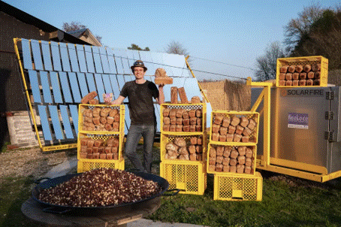 | « 90 kg de pain sans subir la hausse des coûts de l’énergie » : pourquoi le modèle du four solaire se diffuse Transition énergétique  150 artisans formés depuis 2021  La coopérative d’Arnaud Crétot est visitée par des scolaires, des associations, des entreprises et des porteurs de projet en formation.  https://onvaulxmieuxqueca.ouvaton.org/spip.php?article6744
 | Hongrie fermeture d’une usine de batteries : Il a fallu la mort de deux travailleurs, cinq blessés et la mise en danger de nombreuses vies pour en arriver là.  En outre, lors de plusieurs inspections , l’autorité de santé et de sécurité au travail a constaté que l’entreprise sud-coréenne mettait ses travailleurs en danger avec des substances cancérigènes et que la pollution de l’air dépassait la limite autorisée. En juin de cette année, une rectifieuse a de nouveau pris feu , cette fois les occupants de l’usine sont sortis indemnes du bâtiment.  https://onvaulxmieuxqueca.ouvaton.org/spip.php?article6745
 | Pourquoi les super riches veulent-ils plus de chômage ?  La déclaration du milliardaire australien et promoteur immobilier de luxe Tim Gurner a provoqué une immense indignation ces dernières semaines. Lors d’une conférence destinée aux investisseurs immobiliers, le PDG a expliqué qu’en augmentant délibérément le chômage , les salariés devraient être disciplinés et contraints à travailler davantage :  "Je pense que le problème est que les gens ont décidé pendant la COVID qu’ils ne voulaient plus vraiment travailler, et cela a créé un gros problème de productivité... Ils ont été beaucoup payés pour ne pas en faire trop, et nous devons pour changer cela. Nous devons augmenter le chômage. Selon moi, le chômage devrait augmenter de 40 à 50 pour cent. L’économie a besoin de souffrance. Nous devons rappeler aux gens qu’ils travaillent pour l’employeur, et non l’inverse. Il y a eu un changement systémique dans lequel les employés estiment que l’employeur est extrêmement chanceux de les avoir, plutôt que l’inverse. C’est donc une dynamique qui doit changer. Nous devons tuer cette attitude chez les gens, et pour ce faire, nous devons causer des souffrances à l’économie. »  https://onvaulxmieuxqueca.ouvaton.org/spip.php?article6746

